HAIKU POEZIJA
Jutro u kuću
uđe u pravi tren,
a vani rosa.
Lara Artuković,5.a
Zvijezde trepere
na zlatnome nebu,
a oblaci ih prekriše.
Fran Spreitzer,5.a

Jutro dođe,
brezin se list spustio
na paučiće.
Ante Peček,5.a
Jutro je došlo,
oblak otjera zvijezde,
mrak je nestao.
Hana Pekić,5.a
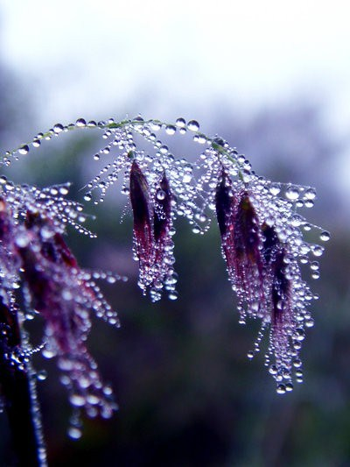
Jutarnja rosa
tako lijepa na
travi spava.
Lena Vilić,5.a
Oblak je ispred sunca
nekad tužan, nekad ljut,
ali nikad sam.
Borna Kovačević,5.a
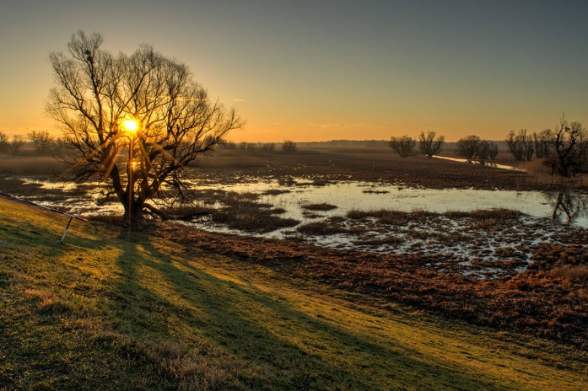
Jutro je došlo,
rosa na travi se budi,
list se smije.
Ana Szabo,5.a

Zvijezde se pale,
oblaci nestaju,
u noći spavam ja.
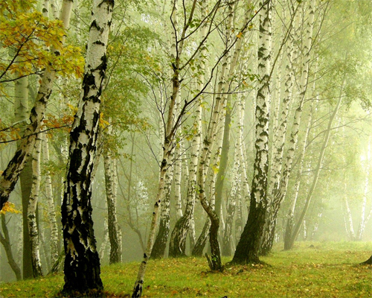
Jesen dolazi,
brezi lišće otpada,
pauci se kriju.
Donat Zelić,5.a
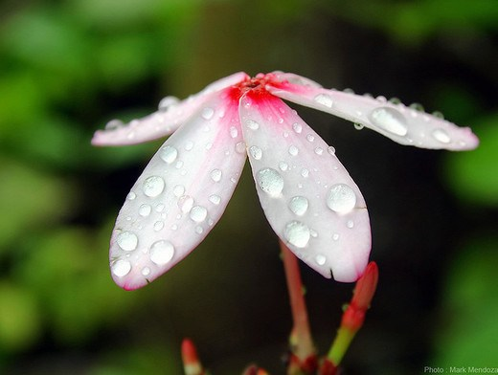
Rosa na travi
mokra je i blistava,
više je nema.
Rubens Bingold,5.a

Mentorica: M. Radoš, prof.

